UNIVERSIDAD AUTÓNOMA DE QUERÉTARO  FACULTAD DE INGENIERÍA  Laboratorio de Álgebra Lineal | 
Nombre del Alumno |  | Grupo
Fecha de la Práctica |  | No Práctica
Nombre de la Práctica | Rotación de cónicas
Unidad | Valores y vectores propios
CONOCIMIENTOS PREVIOS
Obtención de valores y vectores propios o característicos
OBJETIVO
Que el alumno sea capaz de rotar y reconocer una ecuación cuadrática mediante el uso de valores y vectores propios o característicos
EQUIPO Y MATERIALES
Programa Scientific WorkPlace
DESARROLLO

Parte 1. Cónicas
Para cada uno de los cuatro ejercicios, dada la matriz 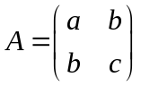 y el vector 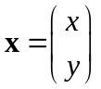
- Realiza la operación 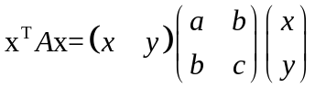
- Describe la forma de la ecuación obtenida. ¿De qué grado es?
- ¿Cuáles de las matrices son simétricas?, ¿cuáles son diagonales?
- ¿Qué relación guardan los coeficientes de la matriz con los del polinomio cuadrático?
- Grafica los polinomios obtenidos igualándolos a un valor constante. Utiliza la gráfica implícita. Compute >Plot 2D > Implicit. Utiliza la misma escala en ambos ejes. Describe la curva obtenida en cada caso.
- ¿Cuáles cónicas tienen los ejes de simetría paralelos a los ejes coordenados?

- 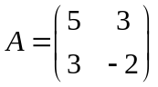 | - 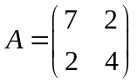 | - 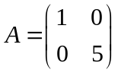 | - 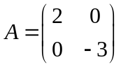

Parte 2. Rotación

- Para cada una de las matrices de los ejercicios de la parte 1, encuentra los valores propios  y 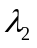para obtener la matriz 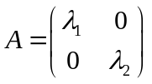 Compute > Matrices > Eigenvalues
- Realiza nuevamente la multiplicación 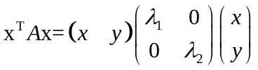e iguala el polinomio resultante a la misma constante que en la primera parte. ¿Cómo es el término ?
- Grafica el polinomio obtenido en el mismo sistema cartesiano dibujando la curva con diferente color.
- Compara las dos curvas ¿cómo son entre sí? ¿cómo son los ejes de simetría?
- ¿Qué ocurriría si acomodas los valores propios en diferente orden 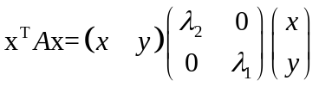
- Repite las multiplicaciones y grafica el polinomio en el mismo sistema cartesiano. dibujando la curva de otro color Compara la nueva curva con las otras dos curvas ¿cómo son entre sí? ¿cómo son los ejes de simetría?

Parte2. Ángulo de Rotación (opcional)
- Determina los vectores propios correspondientes a la matriz A. Compute > Matrices > Eigenvectors.
- Determina los vectores propios unitarios correspondientes: 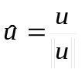 y 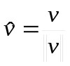
- Forma la matriz con los vectores propios unitarios obtenidos: 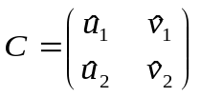
- Calcula el ángulo de rotación necesario para que los ejes de simetría coincidan con los ejes cartesianos 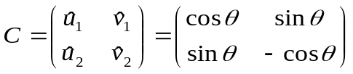
- Compara los resultados con los obtenidos en la parte 1

CONCLUSIONES

EVALUACIÓN DE LA PRÁCTICA
Envía el archivo con las operaciones y gráficas al Campus Virtual

